NATIONALE SCHEIKUNDEOLYMPIADE

**CORRECTIEMODEL VOORRONDE 2**

**af te nemen in de week van**

**woensdag 28 maart 2012**

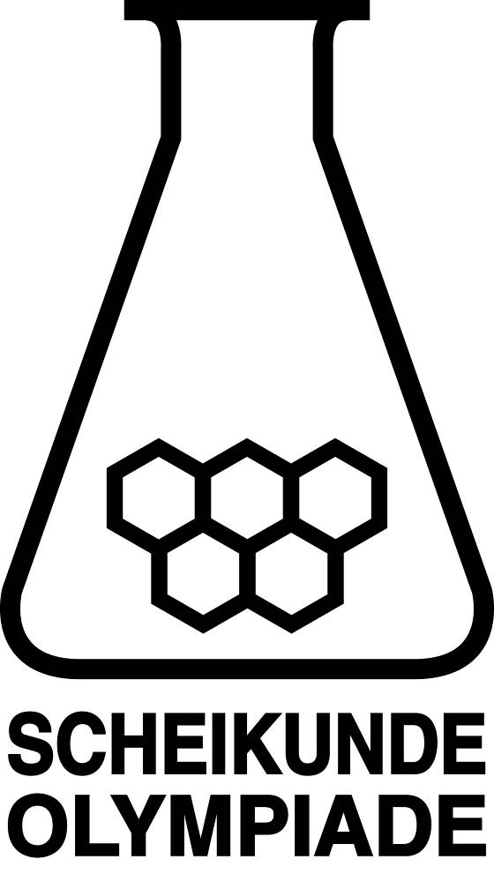

* **Deze voorronde bestaat uit 20 meerkeuzevragen verdeeld over 6 onderwerpen en 3 open opgaven met in totaal 14 deelvragen.**
* **De maximumscore voor dit werk bedraagt 96 punten (geen bonuspunten).**
* **Benodigde hulpmiddelen: rekenapparaat en BINAS 5e druk**
* **Bij elke vraag is het aantal punten vermeld dat een juist antwoord op die vraag oplevert.**
* **Bij de correctie van het werk moet bijgaand antwoordmodel worden gebruikt. Daarnaast gelden de algemene regels, zoals die bij de correctievoorschriften voor het CE worden verstrekt.**

1. Meerkeuzevragen (totaal 40 punten)

# Per juist antwoord: 2 punten

**Let op: fout antwoord: −**½ **pt; geen antwoord: 0 pt**

|  |  |  |  |  |
| --- | --- | --- | --- | --- |
|  |  | | | **Rekenen en Thermochemie** |
| 1 | **B** | | Voor de molaire massa van het gas geldt:    Dat is de molaire massa van helium. | |
| 2 | **D** | Het gebied onder de curve weerspiegelt de onverzadigde oplossingen, het gebied op de curve de verzadigde oplossingen en het gebied boven de curve de oververzadigde oplossingen.  Het gehalte van de oplossing is , zie punt A in onderstaand diagram.  oplosbaarheid KClO3 antwoord  Bij afkoelen naar 20 °C kom je via de stippellijn in punt B terecht. Dat is dus een oververzadigde oplossing. | | |
| 3 | **D** | De vormingswarmte is het warmte-effect van de reactie N2(g) + 2 H2(g) → N2H4(g).  Δ*H*f0 = – B.E.(N≡N) – 2×B.E.(H–H) + B.E.(N–N) + 4×B.E.(N–H) = – (–9,41·105) – 2×(–4,36·105) + (–1,59·105) + 4×(–3,89·105) = 0,98·105 Jmol–1 | | |
|  |  | | |  |
|  |  | | | **Analyse** |
| 4 | **A** | Er slaat zilverbromide neer volgens: Ag+ + Br– → AgBr  Het massapercentage Br– is: . | | |
| 5 | **A** | Alle waterstofatomen in een benzeenmolecuul zijn identiek. | | |
|  |  | |  | |
|  |  | | **Zuren en basen** | |
| 6 | **A** | HCl is een sterk zuur; HF is een zwak zuur; KCl is geen zuur en geen base, F– in KF is een base. | | |
| 7 | **B** | Dichloorazijnzuur is CHCl2–COOH; *K*z = 5,0·10–2. Het aantal mol gedissocieerd dichloorazijnzuur is te berekenen door *x* op te lossen uit: . Dit geeft *x* = 0,078, zodat het gevraagde percentage is . | | |

|  |  |  |
| --- | --- | --- |
| 8 | **C** | 25 mL zoutzuur met pH=1,00 bevat 25×10–1,00=2,5 mmol H3O+  25 mL natronloog met pH=12,78 bevat 25×10–(14,00–12,78)=1,5 mmol OH–  Na reactie van H3O+ met OH– blijft 2,5–1,0 = 1,0 mmol H3O+ over in 50 mL.  pH=–log =1,70 |
|  |  |  |
|  |  | **Redox en elektrolyse** |
| 9 | **D** | De volledige vergelijking van de halfreactie is:  S2– + 4 H2O → SO42– + 8 H+ + 8 e– |
| 10 | **B** | De potentiaal van de zilverelektrode is: *V* = 0,80 + 0,059 log 0,23 = 0,76 V.  De potentiaal van de grafietelektrode is: *V* = 0,77 + 0,059 log  = 0,80 V.  De zilverelektrode is dus negatief ten opzichte van de grafietelektrode. |
| 11 | **A** | Bij de negatieve elektrode treedt de reactie 2 H2O + 2 e– → H2 + 2 OH– op.  De oplossing wordt daar dus basisch, waardoor fenolftaleïen roze wordt gekeurd. |
|  |  |  |
|  |  | **Reactiesnelheid en evenwicht** |
| 12 | **D** | In een heterogeen milieu treedt de reactie aan het oppervlak van de vaste stof op. De snelheid is dan afhankelijk van de concentratie in de oplossing. |
| 13 | **B** | De reactiesnelheid wordt uitgedrukt in molL–1s–1; [NO][H2]2 is in mol3L–3 dan wordt de eenheid van *k*: . |
| 14 | **B** | Het aantal mol gas neemt af in de reactie naar rechts, dus bij hoge druk verschuift de ligging van het evenwicht naar rechts.  De reactie naar rechts is exotherm, dus bij lage temperatuur verschuift de ligging van het evenwicht naar rechts. |
|  |  |  |
|  |  | **Structuur** |
| 15 | **A** | X moet massagetal 4 hebben en 2 protonen. Dus is X een heliumkern of α deeltje. |
| 16 | **C** | 1,2-dichloorbenzeen, 1,3-dichloorbenzeen en 1,4-dichloorbenzeen |
| 17 | **A** | Normaal is de hoek tussen de vier sp3 orbitalen is 109,5° - dat is het geval in NH4+.  In een NH3 molecuul komt een vrij elektronenpaar voor, dat drukt de bindingselektronenparen van de N–H bindingen naar elkaar toe, zodat de bindingshoek kleiner is dan 109,5.  In een NH2– ion komen twee vrije elektronenparen voor, waardoor de bindingshoek nog kleiner wordt. |
| 18 | **C** | Zowel in een NO3– ion als in een SO3 molecuul heeft het centrale atoom geen lone pairs. De structuur is dan vlak trigonaal.  In een ClF3 molecuul heeft het chlooratoom een vijfomringing met twee lone pairs, de structuur wordt dan T-vormig.  Zowel in een ClO3– ion als in een SO32– heeft het centrale atoom een vieromringing met één lone pair. De structuur is dan trigonaal pyramidaal. |
| 19 | **C** |  |
| 20 | **E** | Alle C–H bindingen zijn σ bindingen en elke C=C binding bestaat uit een σ binding en een π binding. |

# Open opgaven (totaal 56 punten)

1. Thermiet 12 punten
2. Maximumscore 2

Een voorbeeld van een juist antwoord is:

Voor een explosie is, behalve een exotherme reactie, ook nodig dat een (snelle) volumevergroting plaatsvindt. Er worden hier geen gassen gevormd, dus geen explosie.

* voor een explosie is een (snelle) volumevergroting nodig 1
* uitleg waarom in deze reactie geen volumevergroting optreedt 1

1. Maximumscore 3

Δ*H* = Δ*H*f(Al2O3) – Δ*H*f(Fe2O3) = –16,70·105 Jmol–1 – (–8,22·105 Jmol–1) = –8,48·105 Jmol–1

* juiste vormingsenthalpieën gebruikt 1
* alle min-tekens juist 1
* eenheid juist 1

1. Maximumscore 3

Bij het experiment komt  J vrij.

Nodig is 2,5×3,6·106 = 9,0·106 J.

Bij het experiment komt genoeg energie vrij.

* berekening van het aantal mol ijzer(III)oxide dat is gebruikt: 1,75 (kg) vermenigvuldigen met 103 (gkg–1) en delen door de molaire massa van ijzer(III)oxide (159,7 gmol–1) 1
* berekening van de hoeveelheid energie die vrijkomt: het aantal mol ijzer(III)oxide dat is gebruikt vermenigvuldigen met de berekende enthalpieverandering van de reactie (is het antwoord op vraag 2) 1
* berekening van het aantal J dat voor het lassen nodig is: 2,5 (kWh) vermenigvuldigen met 3,6·106 (JkWh–1) en conclusie 1

1. Maximumscore 4

Voorbeelden van een juist antwoord zijn:

* + Het hete ijzer dat bij de thermietreactie ontstaat, reageert met stoom, onder vorming van ijzer(III)oxide en waterstof: 2 Fe + 3 H2O → Fe2O3 + 3 H2. De ontstane waterstof reageert vervolgens explosief met zuurstof uit de lucht: 2 H2 + O2 → 2 H2O.
  + Door de grote hoeveelheid warmte die ontstaat, kan water(damp) ontleden: 2 H2O → 2 H2 + O2. De zuurstof reageert met ijzer onder vorming van ijzer(III)oxide: 4 Fe + 3 O2 → 2 Fe2O3 en de ontstane waterstof reageert explosief met zuurstof uit de lucht: 2 H2 + O2 → 2 H2O.
  + Het aluminiumpoeder kan (bij hoge temperatuur) ook met water(damp) reageren, waarbij waterstof ontstaat: 2 Al + 3 H2O → Al2O3 + 3 H2. Zo zal er dus ijzeroxide overblijven.  
    De ontstane waterstof reageert vervolgens explosief met zuurstof uit de lucht:   
    2 H2 + O2 → 2 H2O.
* notie dat de explosie wordt veroorzaakt door waterstof 1
* uitleg hoe die waterstof kan ontstaan 1
* uitleg hoe het ijzer(III)oxide kan ontstaan / overblijft 1
* juiste reactievergelijkingen 1

*Opmerkingen*

* + - *Wanneer de reactievergelijking van de waterstofexplosie niet is gegeven, dit niet aanrekenen.*
    - *Wanneer het optreden van de explosie wordt verklaard door de (snelle) volumetoename door de vorming van stoom en waterstof, zonder de verbrandingsreactie van waterstof te noemen, dit goed rekenen.*

1. De Cope rearrangement 16 punten
2. Maximumscore 4

beginstof: 3–methyl–1,5–hexadieen   
reactieproduct: 1,5–heptadieen

* ‘–hexa–’ in de naam van de beginstof en ‘–hepta–’ in de naam van het reactieproduct 1
* ‘–dieen’ in beide namen 1
* nummering van de dubbele bindingen in beide namen juist 1
* ‘3–methyl–’ in de naam van de beginstof 1

1. Maximumscore 4

Een voorbeeld van een juist antwoord is:

Van de beginstof bestaan (twee) stereo-isomeren, want C atoom 3 in een molecuul van de beginstof is asymmetrisch.

Van het reactieproduct bestaan (ook twee) stereo-isomeren, want beide C atomen van de dubbele binding tussen C atoom 5 en C atoom 6 hebben twee verschillende atomen/atoomgroepen.

* een molecuul van de beginstof heeft een asymmetrisch C atoom 1
* aangeven welk C atoom asymmetrisch is 1
* in een molecuul van het reactieproduct komt een dubbele binding voor waar beide C atomen twee verschillende atomen/atoomgroepen hebben 1
* aangeven welke dubbele binding dat is 1

Indien in een overigens juist antwoord ook is vermeld dat in de beginstof *cis-trans*-isomerie voorkomt 3

Indien slechts een antwoord is gegeven als: „De beginstof heeft spiegelbeeldisomerie en het reactieproduct heeft *cis-trans*-isomerie.” 2

1. Maximumscore 2

Voorbeelden van een juist antwoord zijn:

* + Ik denk van niet, want in een benzeenring bestaat geen vrije draaibaarheid rond de   
    C – C bindingen / binding tussen C atoom 2 en C atoom 3.
  + Als er rond de binding tussen C atoom 2 en C atoom 3 in de overgangstoestand (toch) vrije draaibaarheid is, kan het dat beide stereo-isomeren ontstaan, als van de beginstof één van de stereo-isomeren wordt gebruikt.
* (on)mogelijkheid van vrije draaibaarheid vermeld 1
* conclusie 1

Indien een antwoord is gegeven als: „Ja, want er is vrije draaibaarheid rond de binding tussen C atoom 2 en C atoom 3 in de overgangstoestand.” 1

*Opmerking*

*Wanneer een antwoord is gegeven als: „De (ring in de) overgangstoestand (heeft geen benzeenachtige structuur, maar) komt voor in een stoelconformatie (zoals in een molecuul cyclohexaan). Deze stoelconformatie kan op twee manieren voorkomen: met de methylgroep equatoriaal en met de methylgroep axiaal. In beide gevallen krijg je een verschillend reactieproduct.” dit goed rekenen.*

1. Maximumscore 2

Een juist antwoord kan er als volgt uitzien:

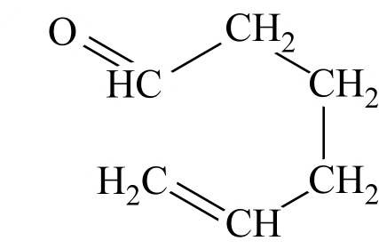

Indien het volgende antwoord is gegeven: 1

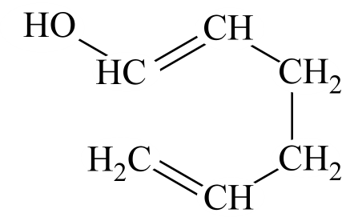

1. Maximumscore 4

Een juist antwoord kan als volgt zijn geformuleerd:

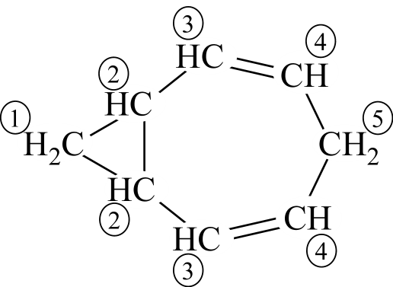Er zijn in een molecuul homotropilideen vijf verschillende soorten protonen. Zie de nummers 1 t/m 5:

Bij lage temperatuur krijg je dus vijf signalen in het 1H-NMR spectrum.

Bij hoge temperatuur vindt een snelle verandering plaats van protonen van het type 1 naar protonen van het type 5 en van protonen van het type 2 naar protonen van het type 4. De protonen van het type en van het type 5 geven dan één gemiddeld signaal evenals de protonen van het type 2 en het type 4. Dus bij hoge temperatuur krijg je drie signalen in het 1H-NMR spectrum.

* uitleg dat in een molecuul homotropolideen vijf verschillende protonen voorkomen 1
* dus bij lage temperatuur vijf signalen in het 1H-NMR spectrum 1
* aangeven dat bij hoge temperatuur de protonen van het type 1 en van het type 5 en van het type 2 en van het type 4 snel in elkaar overgaan 1
* dus bij hoge temperatuur drie signalen in het 1H-NMR spectrum 1

Indien in een overigens juist antwoord alleen is vermeld dat de protonen van het type 1 en van het type 5 snel in elkaar overgaan of alleen is vermeld dat de protonen van het type 2 en van het type 4 snel in elkaar overgaan, leidend tot de conclusie dat bij hoge temperatuur vier signalen in het 1H-NMR spectrum voorkomen 3

1. Een legering 28 punten
2. Maximumscore 4

H2O2 + 2 e– → 2 OH– (×3)

Cr3+ + 8 OH– → CrO42– + 4 H2O + 3 e– (×2)

3 H2O2 + 2 Cr3+ + 10 OH– → 2 CrO42– + 8 H2O

* de vergelijking van de halfreactie van H2O2 juist 1
* in de andere vergelijking Cr3+ en OH– voor de pijl en CrO42– en H2O na de pijl 1
* e– na de pijl en juiste coëfficiënten in de andere vergelijking 1
* beide vergelijkingen van halfreacties juist gecombineerd en OH– voor en na de pijl weggestreept 1

*Opmerking*

*Wanneer het volgende antwoord is gegeven:*

*H2O2 + 2 e– → 2 OH– (×3)*

*Cr3+ + 4 H2O → CrO42– + 8 H+ + 3 e– (×2)*

*3 H2O2 + + 2 Cr3+ + 8 H2O → 2 CrO42– + 6 OH– + 16 H+*

*gevolgd door 6 OH– + 6 H+ → 6 H2O en wegstrepen van 6 H2O voor en na de pijl, leidend tot de volgende totale reactievergelijking: 3 H2O2 + + 2 Cr3+ + 2 H2O → 2 CrO42– + 10 H+, dit goed rekenen.*

1. Maximumscore 5

Een voorbeeld van een juiste berekening is:

 (massaprocent)

* berekening van het aantal mmol Fe2+ in 25,00 mL 0,100 M ijzer(II)sulfaatoplossing en van het aantal mmol MnO4– in 17,20 mL 0,0200 M kaliumpermanganaatoplossing: 25,00 (mL) vermenigvuldigen met 0,100 (mmolmL–1) respectievelijk 17,20 (mL) vermenigvuldigen met 0,0200 (mmolmL–1) 1
* berekening van het aantal mmol Fe2+ dat met CrO42– heeft gereageerd: het aantal mmol Fe2+ in 25,00 mL 0,100 M ijzer(II)sulfaatoplossing verminderen met vijf maal het aantal mmol MnO4– in 17,20 mL 0,0200 M kaliumpermanganaatoplossing 1
* berekening van het aantal mmol Cr3+ in de 50,0 mL oplossing (is gelijk aan het aantal mmol CrO42– dat met Fe2+ heeft gereageerd): het aantal mmol Fe2+ dat met CrO42– heeft gereageerd, delen door 3 1
* berekening van het aantal mg Cr in de 1,500⋅103 mg legering: het aantal mmol Cr3+ in de 50,0 mL oplossing delen door 50,0 (mL) en vermenigvuldigen met 500 (mL) en vermenigvuldigen met de massa van een mmol Cr (52,00 mg) 1
* berekening van het massapercentage chroom in de legering: het aantal mg Cr in de 1,500⋅103 mg legering delen door 1,500⋅103 (mg) en vermenigvuldigen met 102(%) 1

1. Maximumscore 12
2. Voorbeelden van een juiste berekening zijn:
   *  (mg zilverionen en koperionen)
   *  (mg zilverionen en koperionen)

* berekening van het aantal mg chroom in de 1,500⋅103 mg legering: het massapercentage chroom in de legering (is het antwoord op vraag 11: 9,0%) delen door 102(%) en vermenigvuldigen met   
  1,500⋅103 (mg) 1
* berekening van het totale aantal mg zilver en koper in de 1,500⋅103 mg legering: het aantal mg chroom in de 1,500⋅103 mg legering aftrekken van 1,500⋅103 (mg) 1
* berekening van het totale aantal mg zilverionen en koperionen in de 200 mL oplossing die werd geëlektrolyseerd: het totale aantal mg zilver en koper in de 1,500⋅103 mg legering vermenigvuldigen met 200 (mL) en delen door 500 (mL) 1

of

* berekening van het totale aantal mg zilver en koper in de 1,500⋅103 mg legering: het aantal mg chroom in de 1,500⋅103 mg legering (is in vraag 11 berekend: ) aftrekken van 1,500⋅103 (mg) 2
* berekening van het totale aantal mg zilverionen en koperionen in de 200 mL oplossing die werd geëlektrolyseerd: het totale aantal mg zilver en koper in de 1,500⋅103 mg legering vermenigvuldigen met 200 (mL) en delen door 500 (mL) 1

1. Voorbeelden van een juiste berekening zijn:
   *  (mmol elektronen)
   *  (mmol elektronen)
   *  (mmol elektronen)

* berekening van het aantal mg Cr3+ in de 200 mL oplossing die werd geëlektrolyseerd: het aantal mg zilverionen en koperionen dat werd geëlektrolyseerd (is het antwoord op vraag 12a: 544 mg) delen door (102% minus het massapercentage Cr) en vermenigvuldigen met het massapercentage Cr 1
* berekening van het aantal mmol Cr3+ in de 200 mL oplossing die werd geëlektrolyseerd: het aantal mg Cr3+ in de 200 mL oplossing die werd geëlektrolyseerd, delen door de massa van een mmol Cr (52,00 mg) 1
* berekening van het aantal mmol elektronen dat nodig was voor de omzetting van de Cr3+ ionen tijdens de elektrolyse: het aantal mmol Cr3+ in de 200 mL oplossing die werd geëlektrolyseerd, vermenigvuldigen met 3 1

of

* berekening van het aantal mmol Cr3+ in de 200 mL oplossing die werd geëlektrolyseerd: het berekende aantal mmol Cr3+ in 50,0 mL oplossing (is in vraag 11 berekend: ) delen door 50,0 (mL) en vermenigvuldigen met 200 (mL) 2
* berekening van het aantal mmol elektronen dat nodig was voor de omzetting van de Cr3+ ionen tijdens de elektrolyse: het aantal mmol Cr3+ in de 200 mL oplossing die werd geëlektrolyseerd, vermenigvuldigen met 3 1

of

* berekening van het aantal mmol Cr3+ in de 200 mL oplossing die werd geëlektrolyseerd: het aantal mg Cr3+ in de 500 mL oorspronkelijke oplossing (is in vraag 11 berekend: ) delen door 500 (mL) en vermenigvuldigen met 200 (mL) 2
* berekening van het aantal mmol elektronen dat nodig was voor de omzetting van de Cr3+ ionen tijdens de elektrolyse: het aantal mmol Cr3+ in de 200 mL oplossing die werd geëlektrolyseerd, vermenigvuldigen met 3 1

1. Een voorbeeld van een juiste berekening is:  
   Wanneer het aantal mg zilverionen in de 200 mL oplossing die werd geëlektrolyseerd op *x* wordt gesteld en het aantal mg koperionen op *y*, kan de volgende set van twee vergelijkingen met twee onbekenden worden opgesteld:  
   *x* + *y* = 544  
     
   Oplossen hiervan geeft *x* = 177 mg Ag+ en *y* = 367 mg Cu2+.  
   Dus het massapercentage zilver is (%)   
   en het massapercentage koper (%).

* opstellen van de vergelijking *x* + *y* = 544 1
* uitdrukken in *x* en *y* van het aantal mmol elektronen dat nodig was voor de omzetting van de Ag+ ionen en de Cu2+ ionen tijdens de elektrolyse:  1
* berekening van het aantal mmol elektronen dat nodig was tijdens de elektrolyse: 2,00 (Cs–1) vermenigvuldigen met 785 (s) en delen door 96485 (Cmol–1) en vermenigvuldigen   
  met 103 (mmolmol–1) 1
* berekening van het aantal mmol elektronen dat nodig was voor de omzetting van de Ag+ ionen en de Cu2+ ionen tijdens de elektrolyse: het aantal mmol elektronen dat nodig was voor de omzetting van de Cr3+ ionen tijdens de elektrolyse aftrekken van het aantal mmol elektronen dat nodig was tijdens de elektrolyse 1
* opstellen van de tweede vergelijking en berekening van *x* en *y* 1
* berekening van de massapercentages zilver en koper: de gevonden *x* respectievelijk *y* delen door het totale mg ionen dat werd geëlektrolyseerd (is ) en vermenigvuldigen   
  met 102(%) 1

1. Maximumscore 2

Een voorbeeld van een juist antwoord is:  
Het probleem is dat (omdat de oplossing zuur is) tijdens de elektrolyse ook waterstof kan ontstaan, want Cr3+ is een zwakkere oxidator dan H+ / heeft een lagere *V*0 dan H+ / staat in Binas-tabel 48 onder H+.

* notie dat tijdens de elektrolyse H+ niet mag reageren 1
* uitleg dat tijdens de elektrolyse H+ ook kan reageren 1

Indien een antwoord is gegeven als: „Het probleem is hoe je ervoor moet zorgen dat tijdens de elektrolyse alleen de metaalionen reageren, want er zou ook waterstof kunnen ontstaan.” 1

Indien een antwoord is gegeven als: „Het probleem is hoe je ervoor moet zorgen dat tijdens de elektrolyse alleen de metaalionen reageren, want er zouden ook andere oxidatoren kunnen reageren.” 0

1. Maximumscore 5

Voorbeelden van een juist antwoord zijn:

* + Om het massapercentage chroom te bepalen, kun je (een afgewogen hoeveelheid van) de legering oplossen in zoutzuur. Uit de hoeveelheid waterstof die ontstaat, is het massapercentage chroom te berekenen.  
    Om het massapercentage zilver te bepalen, kun je (een afgewogen hoeveelheid van) de legering oplossen in (verdund) salpeterzuur. Daarna kun je aan de oplossing een (natrium)chloride-oplossing toevoegen. Uit de massa van het ontstane neerslag is het massapercentage zilver te berekenen.  
    Het massapercentage koper vind je door de som van de massapercentages chroom en zilver af te trekken van 102(%).
  + Je moet (een afgewogen hoeveelheid van) de legering oplossen in verdund salpeterzuur.  
    Om het massapercentage zilver te bepalen, kun je aan (een afgemeten deel van) de oplossing een (natrium)chloride-oplossing toevoegen. Uit de massa van het ontstane neerslag is het massapercentage zilver te berekenen.  
    Om het massapercentage koper te bepalen, kun je aan (een afgemeten deel van) de oplossing een grote overmaat (natron)loog toevoegen. Koper(II)hydroxide en zilveroxide slaan dan neer, terwijl Cr3+ het oplosbare complex Cr(OH)63– vormt. Uit de massa van het ontstane neerslag en het (uit de vorige proef bekende) massapercentage zilver is het massapercentage koper te berekenen.  
    Het massapercentage chroom vind je door de som van de massapercentages zilver en koper af te trekken van 102(%).
* (een afgewogen hoeveelheid van) de legering oplossen in zoutzuur 1
* uit de hoeveelheid ontstane waterstof is het massapercentage chroom te berekenen 1
* (een afgewogen hoeveelheid van) de legering oplossen in (verdund) salpeterzuur en een oplossing van een chloride toevoegen 1
* uit de massa van het ontstane neerslag is het massapercentage zilver te berekenen 1
* aangeven dat het massapercentage koper dan ook bekend is 1

of

* (een afgewogen hoeveelheid van) de legering oplossen in salpeterzuur en aan (een afgemeten hoeveelheid van) de oplossing een oplossing van een chloride toevoegen 1
* uit de massa van het ontstane neerslag is het massapercentage zilver te berekenen 1
* aan (een afgemeten deel van) de oplossing een grote overmaat (natron)loog toevoegen 1
* uit de massa van het ontstane neerslag en het (uit de vorige proef bekende) massapercentage zilver is het massapercentage koper te berekenen 1
* aangeven dat het massapercentage chroom dan ook bekend is 1